肥西中学高一第二学期第一次月考地理试卷
制卷人：骆干 审题人：唐业和
考生须知：
1．本试卷分试题卷和答题卷，满分100分，考试时间90分钟。
2．答题前，在答题卷密封区内填写班级、姓名和座位号。
3．所有答案必须写在答题卷上，写在试卷上无效．考试结束，只需上交答题卷。
一、单项选择题（50分，每题2分）
读下面“地球公转图”，完成1～2题。
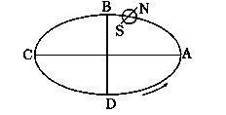
1．当地球公转至图中所示位置时，下列说法正确的是( )
A．极昼极夜的范围呈扩大趋势 B．我国华北地区的温度越来越低
C．晨昏圈与地轴之间的交角呈缩小趋势 D．太阳直射在北半球，并且直射点向北移动
2．地球从A经B、C、D公转回到A，四个区间中，时间最多的是( )
A．A～B段 B．B～C段 C．C～D段 D．D～A段
下图为“合肥市某学校地理兴趣小组为验证地理原理而设计的实验流程图”，据此回答3～4题。
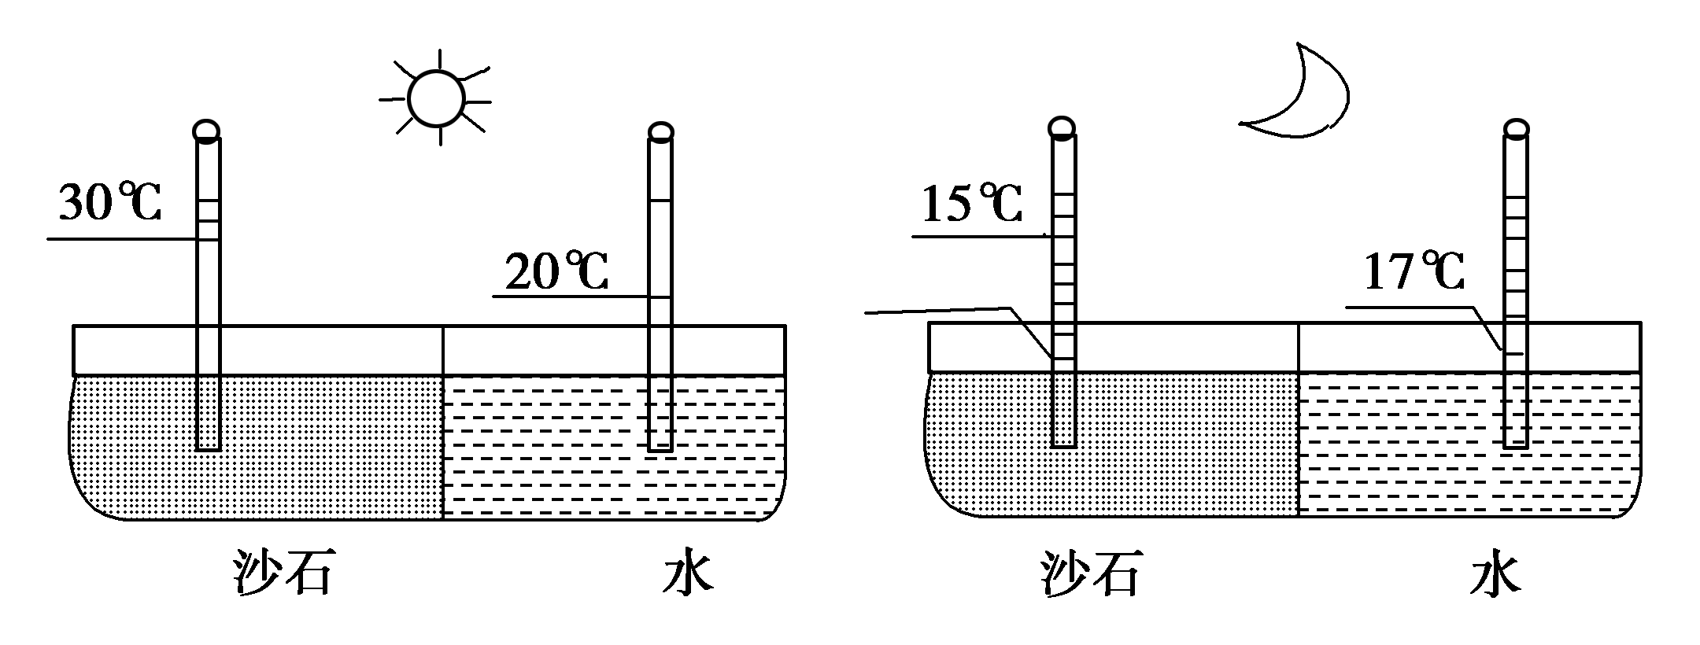

3．下图中所示地理现象的成因与上述实验原理相同的是( )
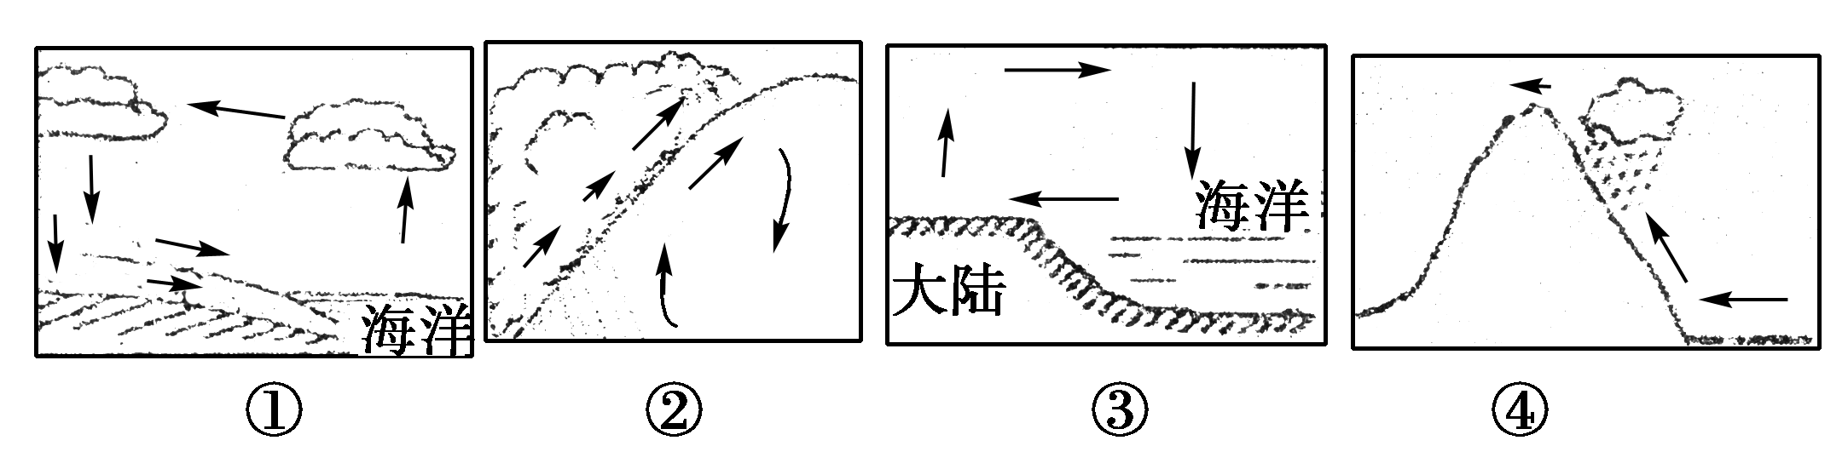
A．① B．② C．③ D．④

4．关于上题各图的叙述，正确的是( )
A．③图反映了冬季风的成因
B．①图所示过程对地表形态的影响较小
C．④图反映了台湾岛东部降水多的主要成因
D．②图天气系统过境时会造成我国大面积的降温
图1为沿某经线的大气运动示意图，图2为图1中甲气压带及其南北两侧风带的风向图。读图回答5～6题。
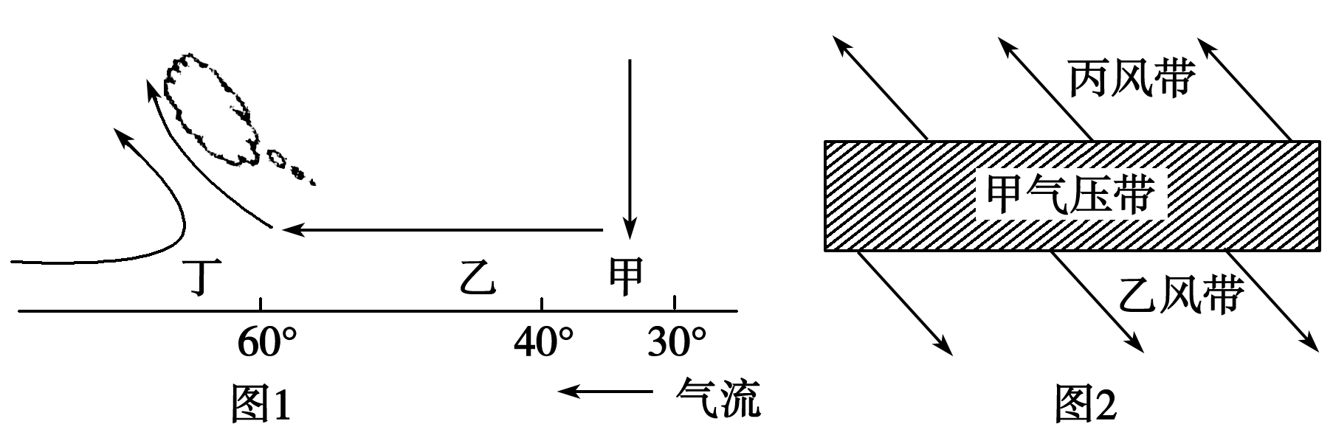
5．图示气压带位置反映的时段里( )
A．我国东北地区昼长夜短 B．非洲热带草原进入旱季
C．南极地区科学考察进入最佳时期 D．地中海地区正午太阳高度达到一年中的最大值
6．关于图示气压带风带的说法正确的是( )
A．丙风带影响下的地区总是高温少雨
B．受丙风带移动影响，南亚地区夏季多雨 k
C．受乙风带的影响，欧洲西部全年温和湿润
D．热带草原气候受甲气压带和乙风带交替控制
读甲、乙两地地质构造示意图，回答7～8题。
7. 关于甲、乙两地地质构造及成因的说法，正确的是（ ）
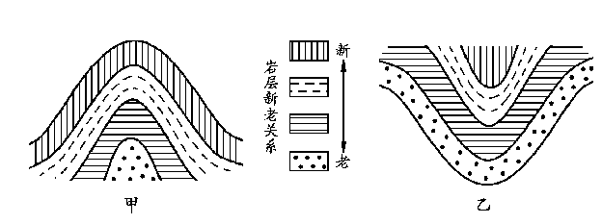
A、甲为向斜，乙为背斜，均是挤压形成
B、甲为背斜，挤压形成；乙为向斜，张裂形成
C、甲为背斜，张裂形成；乙为向斜，挤压形成
D、甲、乙均为褶皱的基本形态，均是挤压形成
8. 如果只考虑内力作用的影响，甲、乙两地地质构造形成的地貌是（ ）
A、均形成山岭或山脉 B、均形成谷地或盆地
C、甲形成谷地，乙形成山岭 D、甲形成山岭，乙形成谷地或盆地
读“海拔5 000米的山地垂直带谱示意图”，完成9～11题。
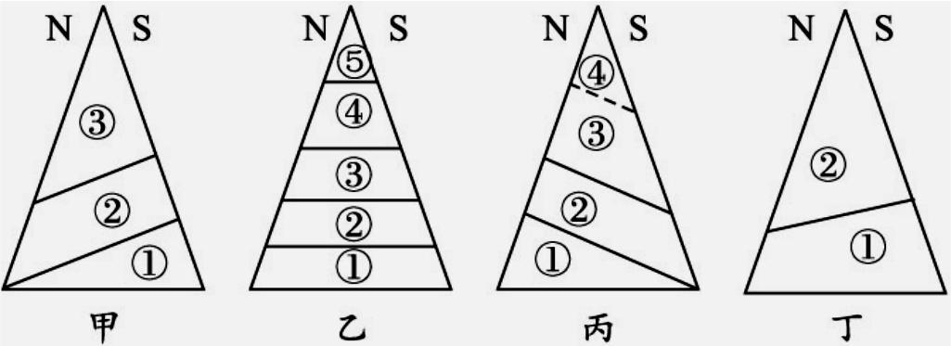

9. 四座山位置由低纬向高纬排列的正确顺序是( )
A．乙、甲、丙、丁 B．丁、丙、乙、甲
C．乙、丙、甲、丁 D．丁、甲、丙、乙
10. 下列叙述正确的是( )
A．若丙图中虚线为雪线，则南坡为迎风坡
B．甲、乙、丙、丁四座山中位于南半球的是甲和丁
C．乙山自然带的递变规律是由热量差异造成的
D．若①为温带落叶阔叶林带，则甲山一定位于温带季风气候区
11. 雪线为山地永久积雪区的下界。下列选项与雪线高度无关的是( )
A．纬度高低 B．气温高低 C．降水量多少 D．植被覆盖程度
读下图，（A、B、C分别表示0-14岁、15-64岁、65岁以上三种年龄人口占总人口的比重），据此回答第12～13题。
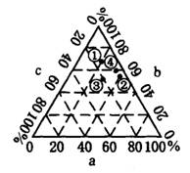
12. 上图中①②③④四个国家中，老龄化问题最严重的是( )
A.① B.② C.③ D.④
13. 为实现经济的可持续发展，图中②国应采取的相应措施是( )
A.计划生育 B.鼓励生育 C.采取移民政策 D.鼓励人员出国
下面是“三个区域的人口统计图”。读图，完成14～15题。
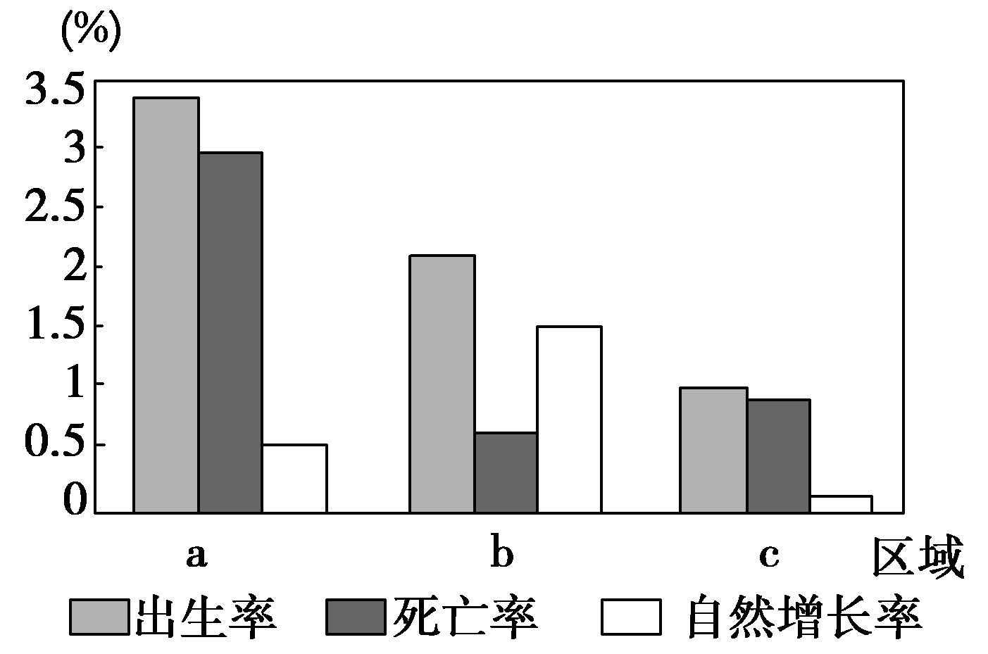

14. 关于a区域的人口增长模式说法正确的是( )
A．人口增长快 B．自然增长率很低，是经济发达人们的生育意愿低
C．老龄化严重 D．生产力水平低，医疗卫生水平差，死亡率高

15. 影响c区域人口自然增长率的最主要因素有( )
A.医疗卫生水平较低 B.人口受教育水平较低
C.经济发展水平较高 D.人们的生育意愿较低
某城市是环形放射状道路，读下图回答16～17题。
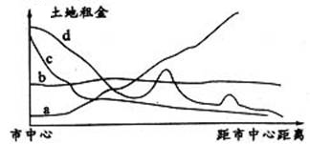
16. 图中能正确表示城市从市中心到外缘地租水平变化趋势的曲线是( )
A．a曲线 B．b曲线 C．c曲线 D．d曲线
17. 在地租最高峰和次高峰一般形成的功能区是( )
A．商业区 B．住宅区 C．工业区 D．文化区
读下面的甲城地理位置图（左图）和该城市用地结构图（右图），回答18～19题。
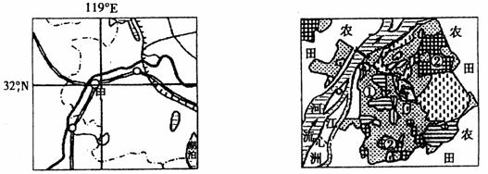

18. 在甲城的城市用地结构中，图中①是( )
A.商业用地 B.公园绿地 C.居住用地 D.行政用地
19. 甲城的工业用地（图中②）主要分布在东北和西南部，其主要原因是( )
A.远离河流以防止水污染 B. 远离居住区以减弱噪声污染
C. 盛行风垂直方向以减轻大气污染 D. 远离农田以减少固体废弃物污染
读三地区的农业资料比较图，回答20～21题。
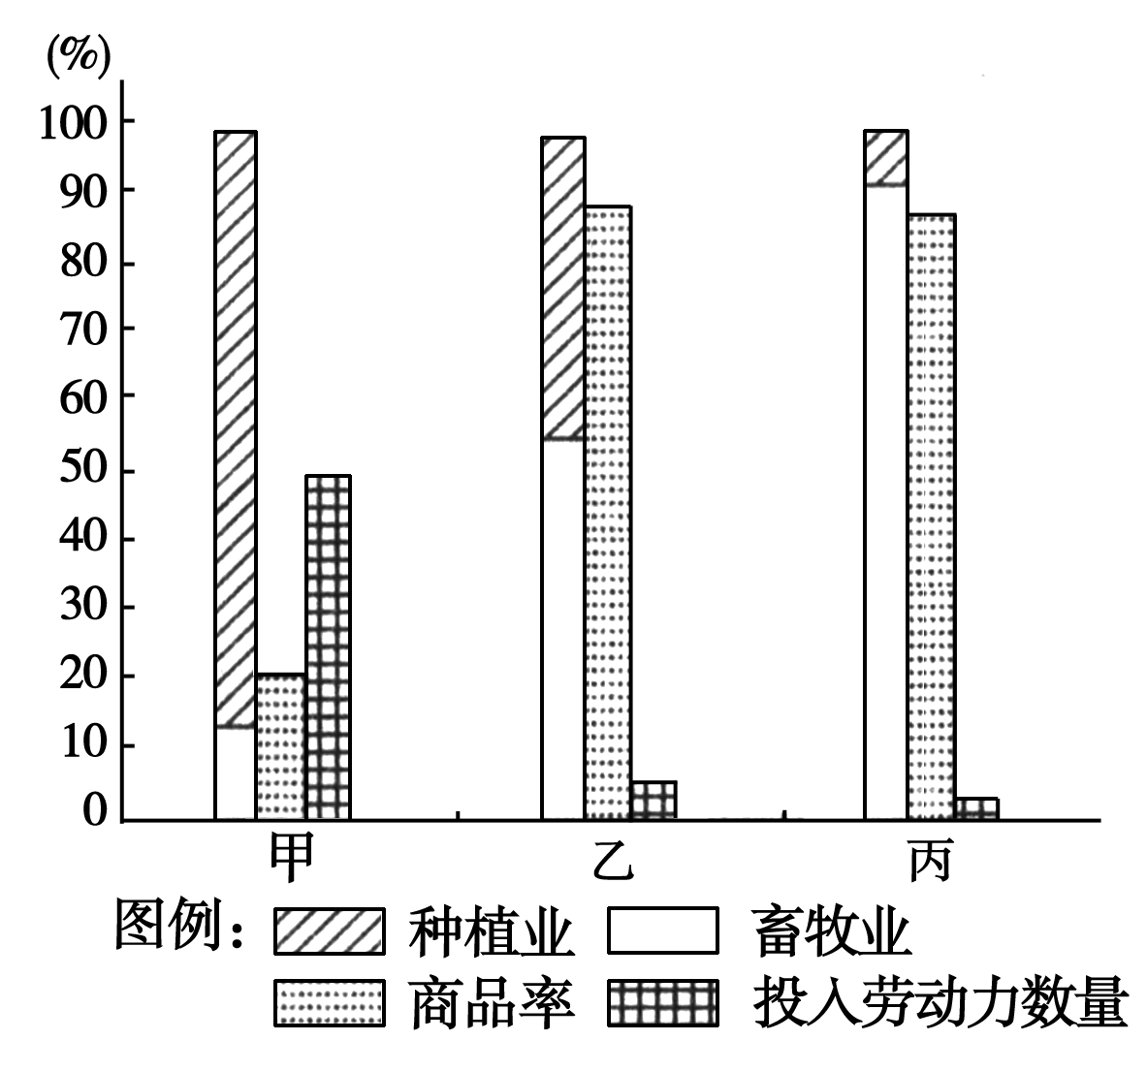
20．与图示资料相符合的农业地域类型是( )
A．甲——美国商品谷物农业 B．乙——澳大利亚混合农业
C．丙——亚洲水稻种植业 D．甲——城郊乳畜业
21．甲地区发展农业的主要优势条件有( )
A．地广人稀，土地面积广阔 B．常年高温少雨的气候
C．人口稠密，劳动力丰富 D．便利的交通运输条件
读某城市地租分布等值线图，判断22～24题。

中心城区
公 路
河 流
a
b
c
甲

22．图中，等值线a、b、c的付租能力关系是（ ）
A．a＞b＞c B．a＜b＜c C．a＝b＞c D．a＞b＝c
23．造成图中局部地区地租分布等值线由中心向外凸出的主要因素是（ ）
A．交通条件 B．地形条件 C．人口分布状况 D．早期商业活动
24．近年来甲地出现了高级住宅群，主要原因是该地（ ）
A．远离中心城区，地价便宜 B．位于城市外缘，环境质量好
C．地势开阔，便于建立工业区 D．位于河流附近，取水方便
25．下列文字和谚语反映的农业生产特点，正确的是( )
A.“橘生淮南则为橘，橘生淮北则为枳”——周期性
B.“离离原上草，一岁一枯荣”——地域性
C.“我国糖料作物南蔗北甜”——随意性
D.“头伏萝卜二伏菜(白菜)，三伏里边种辣菜(雪里红)”——季节性

二、综合题（50分）
26．读北美西部区域图，回答下列问题。(10分)
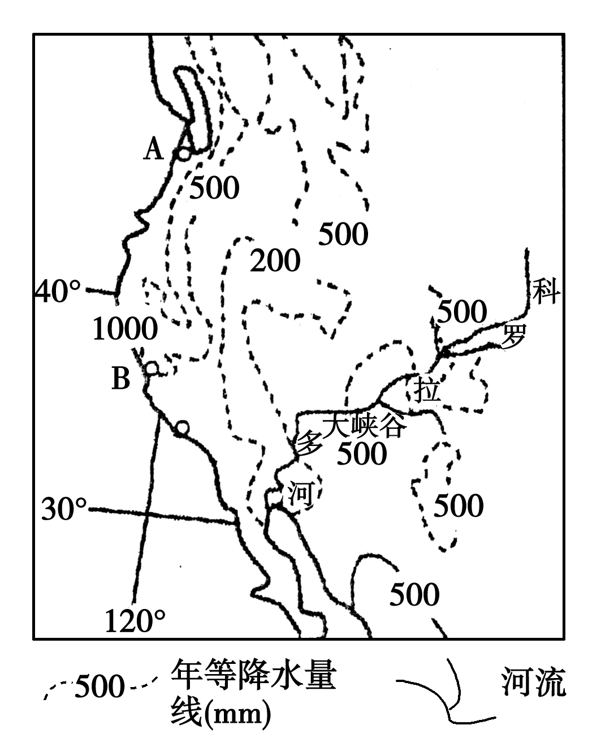
(1)分别说出A、B两地的自然带类型并说明由B至A体现的地域分异规律以及形成基础。
(2)说出沿岸的洋流对B地气候的影响。
(3)历史上，科罗拉多河上游地区的森林曾被大面积砍伐。简述这一行为对当地气候及河流 水文特征的影响。

27.读图6-14“某区域气温分布图”，完成下列问题：（9分）
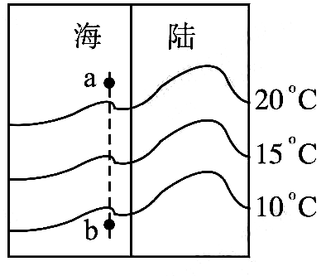
图6-14

⑴该区域位于_____________（南或北）半球，理由是_______________________________________。
⑵该图为______月份的气温分布图，判断理由是_______________________________________。
⑶此时，安徽省吹_______季风，我国大部分河流进入_________（丰水或枯水）期。
⑷如果图中虚线表示洋流，其性质为_____________流，在图中标上其流动方向。如果图中海域为太平洋，那么该洋流的名称为___________。

28．读环地中海沿岸国家有关材料，回答下列问题。(12分)

材料一 环地中海沿岸图。
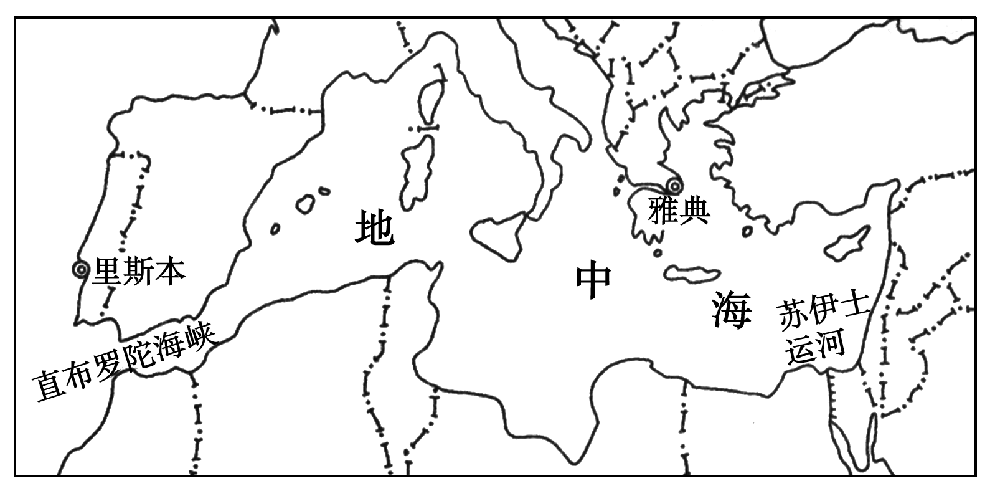

材料二 环地中海的法国、西班牙、阿尔及利亚、突尼斯、以色列等国的种植业实行专业化生产，成为“时鲜业”的大规模生产基地，产品大量销往欧洲各地。随着保鲜技术的进步，市场前景更加看好。

(1)该地区的“时鲜业”以生产________等农产品为主，影响其发展的不利气候因素有_______________________________________。

(2)从社会经济区位因素的角度，分析该地区“时鲜业”得到快速发展的主要原因。

(3)根据法国和西班牙的农业区位差异，分别说明两国发展“时鲜业”的优势。

29．读图“人口出生率与人均国民生产总值关系曲线图”，回答下列问题。（11分）
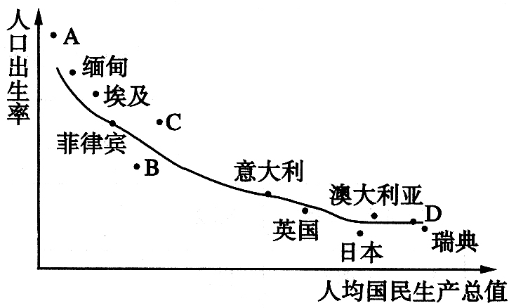

（1）图中A、B、C、D四点分别表示中国、美国、巴西、坦桑尼亚国中的哪一个
国家？
（2）发展中国家与发达国家在人口出生率和国民生产总值方面各有什么特点？
（3）曲线图说明影响人口出生率的主要因素是
（4）中国人口出生率与其他发展中国家比较有何不同？原因是什么？
30．城市是社会经济发展最活跃的地区。读图，完成下列问题。(8分)
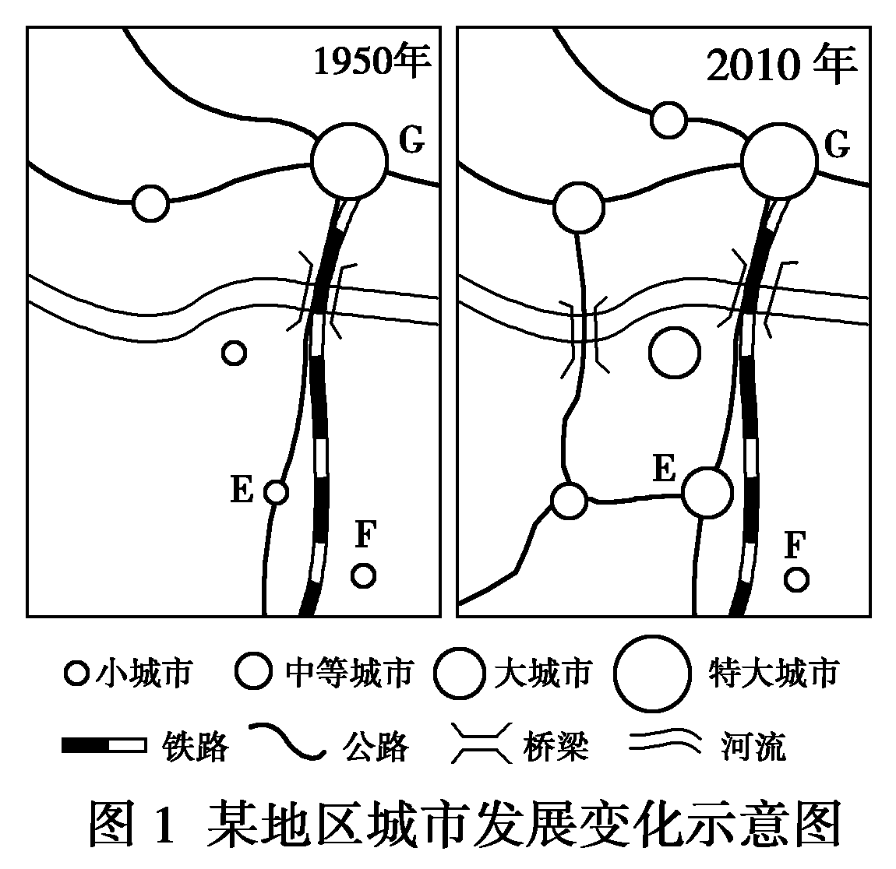
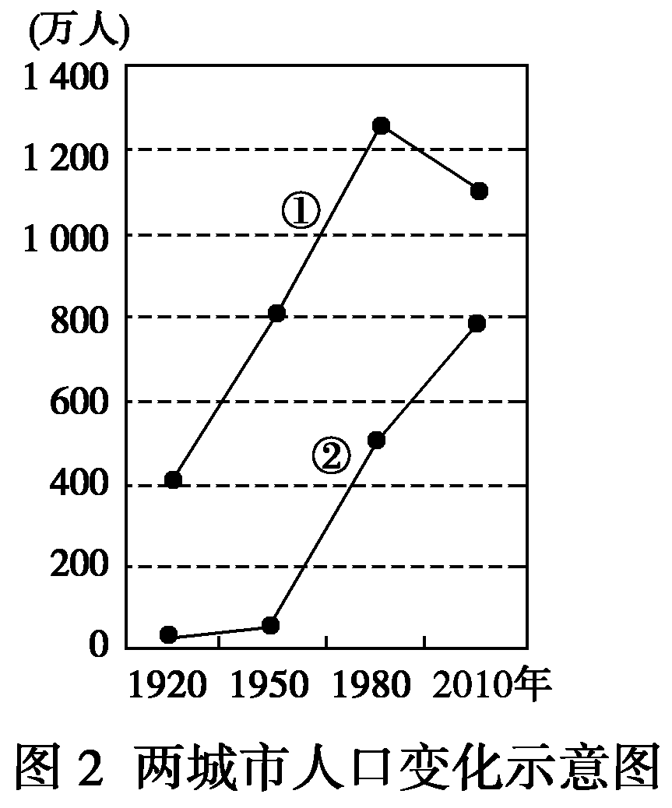
(1)1950～2010年，该地区城市发展变化的特征是________、________________、________________。一般说来，城市化水平不断提高的重要标志是________。
(2)与F城相比，E城的城市规模从小到大，说明________运输对城市发展具有明显的推动作用。
(3)图2的①②两线中，反映G城人口变化特点的是________线。这说明20世纪80年代以来，G城的人口变化特点是_______________________________，其原因是____________________等社会经济问题的出现。

